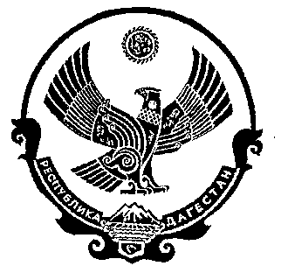
РЕСПУБЛИКА ДАГЕТСАН

СОБРАНИЕ ДЕПУТАТОВ МР «ДЕРБЕНТСКИЙ РАЙОН»

368600, г.Дербент, ул.Гагарина, 23 8(240) 4-31-75

«_____» ноября 2020 г. № _________

РЕШЕНИЕ(проект)

О внесении изменений в Положение «Об управлении и распоряжении муниципальным имуществом муниципального района «Дербентский район» Республики Дагестан от 17.06.2015 г. № 46/5

Рассмотрев представление прокуратуры города Дербента от 19.10.2020 г. №02-06/01-2020об устранении нарушений федерального законодательства о муниципальной собственности, с учетом положений приказа от 13 сентября 2019 г. № 573 «О внесении изменений в порядок ведения органами местного самоуправления реестров муниципального имущества, утвержденного приказом Минэкономразвития России от 30 августа 2011 г. № 424»,

РЕШИЛО:

- Внести в Положение «Об управлении и распоряжении муниципальным имуществом муниципального района «Дербентский район» Республики Дагестан от 17.06.2015 г. № 46/5 следующие изменения:

а)В пункте 1, раздела 1 после слов: «недвижимое и движимое имущество» добавить: «и иное имущество, не относящееся к недвижимым и движимым вещам»;

б)в Раздел 9.2 «Структура реестра» добавить пункт 9.2.6 следующего содержания:

«В отношении иного имущества, не относящегося к недвижимым и движимым вещам, в раздел 2 реестра также включаются сведения о:
- виде и наименовании объекта имущественного права;
- реквизитах нормативного правового акта, договора или иного документа, на основании которого возникло право на указанное имущество, согласно выписке из соответствующего реестра (Государственный реестр изобретений Российской Федерации, Государственный реестр полезных моделей Российской Федерации, Государственный реестр товарных знаков и знаков обслуживания Российской Федерации и др.) или иному документу, подтверждающему указанные реквизиты, включая наименование документа, его серию и номер, дату выдачи и наименование государственного органа (организации), выдавшего документ».;

в)В подпункт 1, пункта 9.1 Положения добавить абзац «в» следующего содержания: «иное имущество, не относящееся к недвижимым и движимым вещам»;

г) Впунктах 10.2, 10.8 Положения после слов: «недвижимого и (или) движимого имущества» добавить: «иного имущества, не относящегося к недвижимым и движимым вещам»;

д) В пункт 24.3 Положения после слов: «недвижимым и движимым имуществом» добавить: «иным имуществом, не относящимся к недвижимым и движимым вещам»;

е)В пункт 25.1 Положения после слов: «Движимое и недвижимое имущество» добавить: «и иное имущество, не относящееся к недвижимым и движимым вещам».

- Опубликовать настоящее решение в газете «Дербентские известия» и разместить на официальном сайте администрации муниципального района «Дербентские известия».

- Направить настоящее решение в Прокуратуру г. Дербента.

Председатель
Собрания депутатов
МР «Дербентский район» Семедов М. А.

